Установка / Выплата Бонусов (2018г.)
Система Установки и Выплаты Бонусов – позволяет установить процент бонуса для Покупателя по каждому производителю – свой процент бонуса на каждый месяц.
Документ расчета выплаты бонусов должен вводиться на основании Установки бонусов. После ввода документа Выплаты бонусов – на его основании должен вводиться документ Поступления товаров и услуг, по которому уже делается реальная выплата.

Новые возможности работы с Бонусами:
- Бонусы разделены на 3 типа: Предоплата, Лояльность и Рейтинг.
- Установка и выплата бонусов обязательно должна быть привязана только к одной номенклатурной группе (для согласования только с одним менеджером тов.группы).
- Добавлена система контроля установки и выплаты бонусов по типу бонуса и номенклатурной группе в зависимости от периода для устранения и контроля ввода одинаковых документов за одинаковые периоды.
- Выплата бонусов должна вводиться только на основании ранее введенной Установки бонусов для корректного контроля выплат.
Согласование Установки Бонусов идет в 4 этапа: на руководителя направления продаж, на менеджера товарной группы, на главного бухгалтера и
на начальника юридического отдела.
- Согласование Выплаты бонусов – идёт только на менеджера товарной группы.
- Только после утверждения документа всеми сторонами – он начнёт работать и документ можно будет распечатать

ВАЖНО!

- За период выплаты бонусов – у клиента не должно быть нарушения дисциплины ( просроченных долгов, Выставленных Пеней ).

- Обратите внимание на Способ начисления бонусов (по договорам *) при установке и выплате!
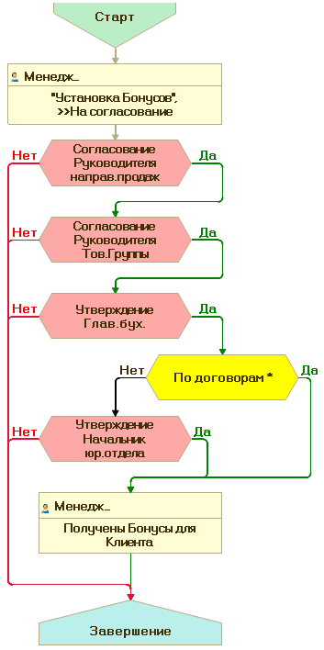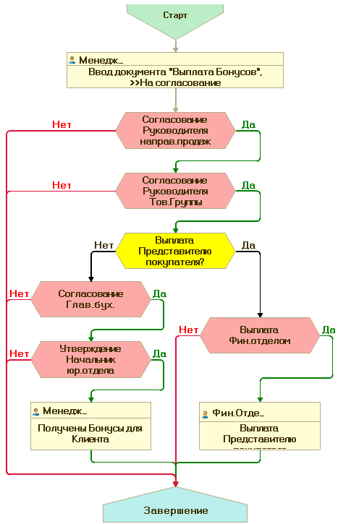

Схема согласования Установки бонусов Cхема согласования Выплаты бонусов
Журнал документов Бонусы и ОТК
Открыть журнал из главного меню: Продажи →Журнал документов Бонусы и ОТК
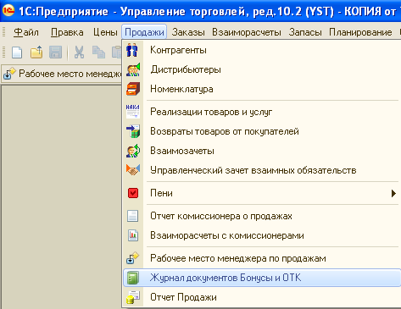

Документы подсвечены разным цветом:
- Серым фоном – выделены документы, которые удалены или закрыты.
- Синими буквами – документ выполнен.
- Розовым фоном – документ в статусе Отменен.
- Желтый фон – документ в стадии Согласования
- Жирным шрифтом – утвержденные документы.
- Зеленый фон – документ Выплаты Утвержден

Установка бонусов
Для добавления нового документа – нажмите кнопку или клавишу [Insert] на клавиатуре. В открывшемся окне выберите Установка бонусов и нажмите [ОК]
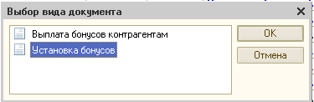

Появится окно документа «Установка бонусов»
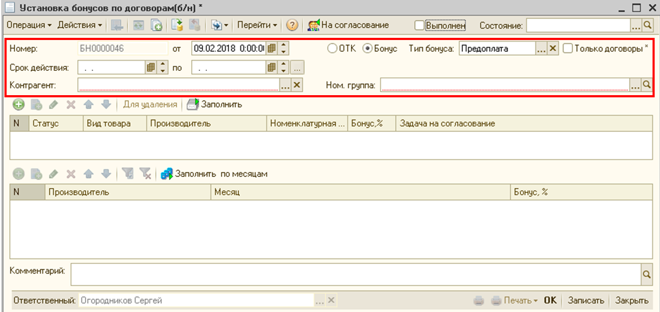
Обратите особое внимание на поля «Тип бонуса» и флаг [v] Только договоры* (нал, б/н )

Выберите: Срок действия, Контрагента, Тип бонуса, Только договоры * (вкл/выкл.) и выберите Ном.группу. После выбора ном.группы будет автоматически заполнена таблица производителей. Появится вопрос о заполнении таблица бонусов по месяцам:
[Да] – по каждому Производителю – можно установить разные проценты бонуса.
[Нет] – одинаковые проценты бонусов по всем производителям (через 30 сек).
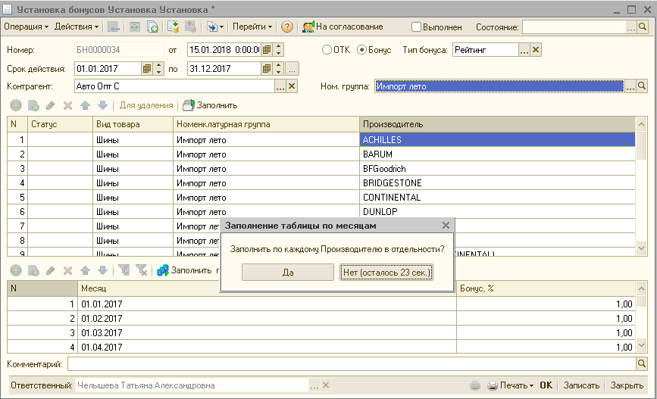
Для изменения способа начисления бонусов – нажмите кнопку
После заполнения документа – обязательно отправьте документ на Согласование , нажатием на кнопку
Документу будет присвоен статус Подготовлен, а в таблице бонусов– появится Статус «На согласовании».
Согласования «Установки бонусов» проходит в 4 этапа (см. схему на 1 стр.):
- Руководитель направления продаж
- Руководитель товарной группы
- Главный бухгалтер или сотрудник Фин.отдела
- Начальника юридического отдела
После утверждения всеми ответственными лицами – документ «Установка бонусов» переходит в состояние «Утвержден», а в списке документов отмечается жирным шрифтом.
Если же документ отклонен – он отмечается в списке красным цветом. В комментарий документа – будет отмечаться, кто отказал.
После утверждения документа можно распечатать доп.соглашение с покупателем. Для этого нажмите в документе кнопку [Печать] → Соглашение
Распечатанный документ передаётся на подпись генеральному директору. После этого отправляется клиенту для подписания с его стороны. Подписанный клиентом документ сдаётся в архив. Исключением является выплата по договорам* (нет печ.форм).
После этого можно вводить на основании Установки бонусов – документ «Выплата бонусов».
Автоматически контролируется дублирование документов установки и выплаты бонусов по Периоду, Типу бонуса, Номенклатурной группе и типу договоров. Если уже есть такой же документ – выдаётся предупреждение с указанием номера предыдущего документа установки:
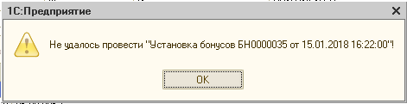
Доп.соглашение по бонусам Лояльности - распечатывается ТОЛЬКО после Утверждения Выплаты бонусов по Лояльности. Вместе с печатью Акта о предоставления бонуса по Лояльности.
Распечатка документов (доп. соглашение и актов о предоставления бонусов) – печатается сразу на принтер (без просмотра).

Документ «Выплата бонусов»
Документ выплаты бонусов вводится на основании документа «Установка бонусов». Для этого найдите в списке нужный документ установки бонусов, нажмите правой кнопкой мыши и выберите На основании → Выплата бонусов контрагентам
В открывшемся окне – достаточно нажать кнопку [Рассчитать бонусы]. Выберите способ выплаты путём:
1) Уменьшения дебиторской задолженности (будет сделан Взаимозачет)
2) Выплата на расчетный счет (будут перечислены денежные средства на счет Клиента)

После этого необходимо отправить документ
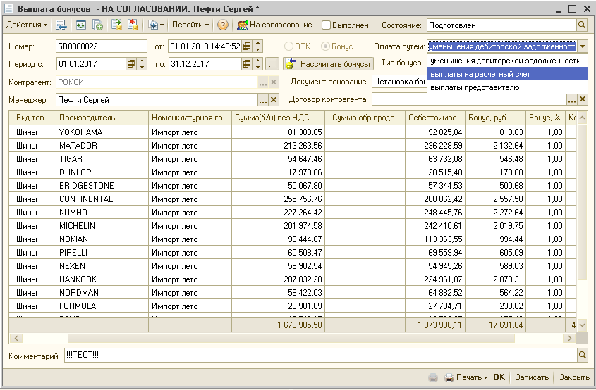
Согласования «Выплаты бонусов» проходит в 4 этапа (см. схему на 1 стр.):
- Руководитель направления продаж
- Руководитель товарной группы
- Главный бухгалтер или сотрудник Фин.отдела
- Начальника юридического отдела
После утверждения всеми ответственными лицами – документ «Выплата бонусов» переходит в состояние «Утвержден», а в списке документов отмечается жирным шрифтом и зеленым фоном.
Если же документ отклонен – он отмечается в списке красным цветом. В комментарий документа – будет отмечаться, кто отказал.
Только утвержденный документ можно распечатать «Акт о предоставления бонуса» с покупателем. Для этого нажмите в документе кнопку [Печать] → Акт Предоплаты
Распечатанный документ менеджер должен передать на подпись генеральному директору. После этого «Акт о предоставления бонуса» отправляется клиенту для подписания с его стороны. Подписанный клиентом акт сдаётся главному бухгалтеру.
Исключением является выплата по договору со *. При согласовании документа - Задача на выплату уходит автоматически в Фин.отдел.
Все утвержденные строки отмечаются жирным цветом, измененные (согласованные) строки – отмечаются желтым фоном.

После утверждения документа Фин.отдел вводить «на основании» – документ «Поступление товаров и услуг». Сразу после этого документ «Выплата бонусов» отмечается как Выполненный и выделяется в списке документов синими буквами на серым фоне (как отгруженные заказы покупателей).
На основании документа «Поступление товаров и услуг» - фин. Отдел делает выплата бонусов в соответствие с выбранным способом выплаты: «на расчетный счет покупателя», «Взаимозачет» или «выплата представителю» покупателя.

